流程圖2.通報申訴流程
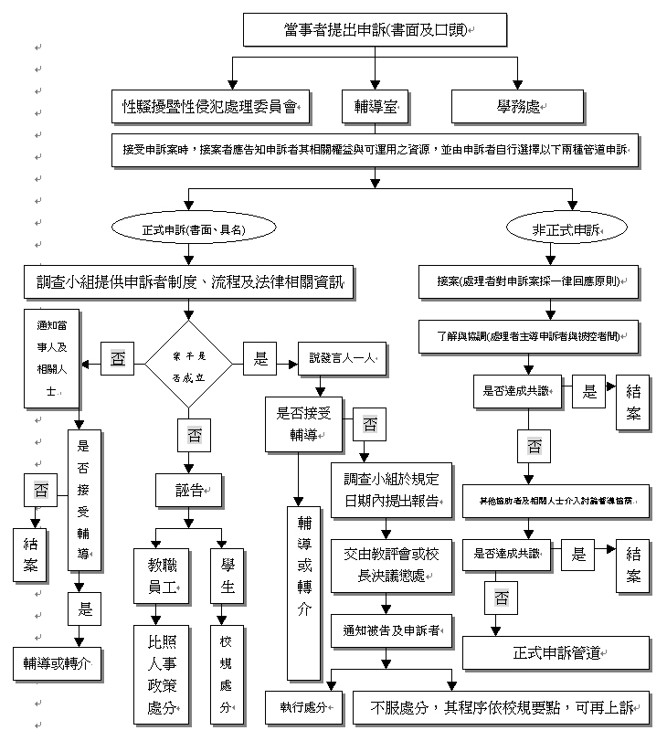

性別平等委員會

